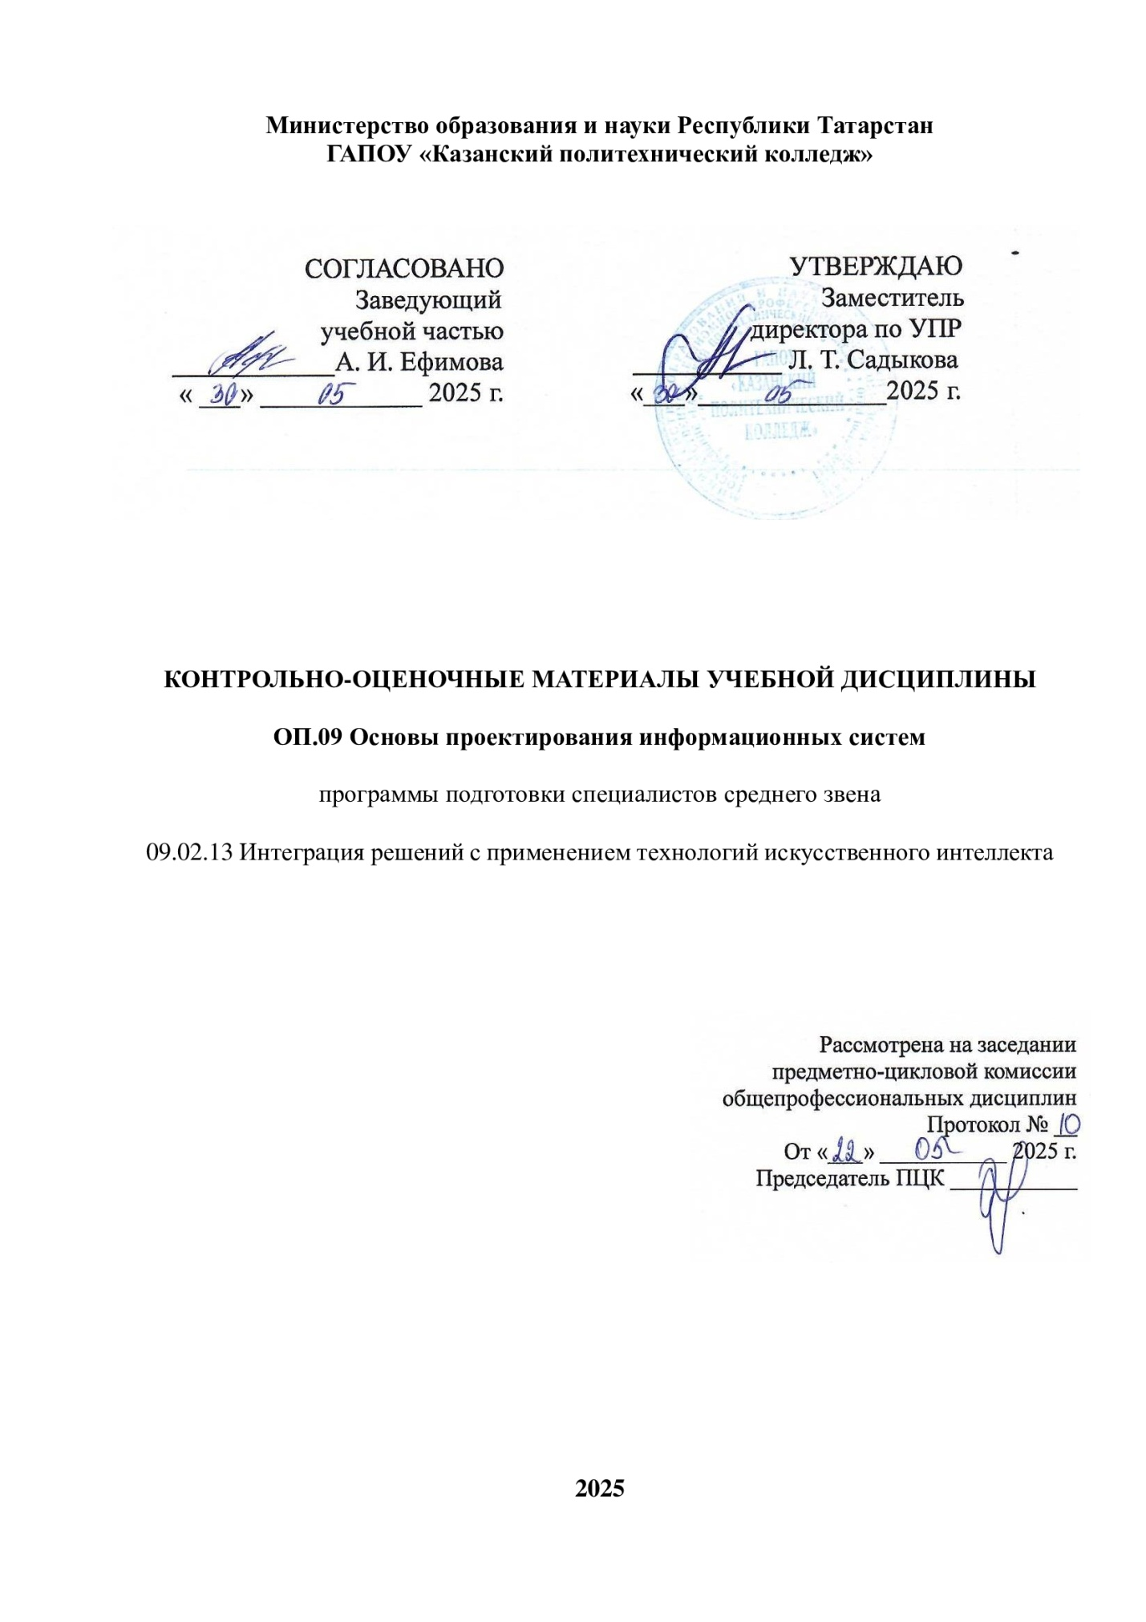

2.2. Типовые задания для текущего контроля успеваемости
1 ВАРИАНТ
Указать правильный ответ.
- Персональный компьютер - это…
- устройство для работы с текстовой информацией;
- электронное устройство для обработки чисел;
- электронное устройство для обработки информации.

В каком устройстве ПК производится обработка информации?
- внешняя память;
- дисплей;
- процессор.

Устройство для вывода текстовой и графической информации на различные твердые носители:
- монитор;
- принтер;
- сканер;
- модем.

Графический планшет (дигитайзер) - устройство:
- для компьютерных игр;
- при проведении инженерных расчетов;
- для передачи символьной информации в компьютер;
- для ввода в ПК чертежей, рисунка.

Как называют информацию, отражающую истинное положение дел?
- полезной;
- достоверной;
- полной;
- объективной.

Как называют информацию, достаточную для решения поставленной задачи?
- полной;
- актуальной;
- объективной;
- эргономичной.

Вся информация может обрабатываться компьютером, если она представлена:
- в двоичной знаковой системе;
- в десятичной знаковой системе;
- в виде символов и чисел;
- только в виде символов латинского алфавита.

Данные – это:
- информация, которая обрабатывается компьютером в двоичном компьютерном коде;
- последовательность команд, которую выполняет компьютер в процессе обработки данных;
- числовая и текстовая информация;
- звуковая и графическая информация.

В ячейку введены символы =А1+В1. Как Excel воспримет эту информацию?
- ошибка;
- формула;
- текст;
- число.

Какая формула содержит ошибку?
- 1) =Н9*3;
- 2) =S6*1,609/S4;
- 3) =7A1+1;
- 4) =1/(1-F3*2+F5/3);

2 ВАРИАНТ

Указать правильный ответ.

В электронной таблице числами 1, 2, … обозначаются:
- строки;
- столбцы;
- ячейки;
- нет таких обозначений.

К внешним запоминающим устройствам относится:
- процессор;
- дискета;
- монитор.

Тип принтера, при котором главным элементом является печатающая головка, состоящая из сопел, к которым подводятся чернила:
- струйный;
- лазерный;
- матричный.

Корпуса персональных компьютеров бывают:
- горизонтальные и вертикальные;
- внутренние и внешние;
- ручные, роликовые и планшетные;
- матричные, струйные и лазерные.
Информацию, не зависящую от личного мнения кого-либо, можно назвать:
- полной;
- актуальной;
- объективной;
- эргономичной.

Информация, соответствующая запросам потребителя – это:
- защищенная информация;
- достоверная информация;
- эргономичная информация;
- полезная информация.

Программа – это:
- информация, которая обрабатывается компьютером в двоичном компьютерном коде;
- последовательность команд, которую выполняет компьютер в процессе обработки данных;
- числовая и текстовая информация;
- звуковая и графическая информация.

В ячейку введены символы А1+В1. Как Excel воспримет эту информацию?
- ошибка;
- формула;
- текст;
- число.

Какая формула содержит ошибку?
- 2(А1+В1);
- N45*N46;
- F15^2;
- (A1+B1)/(A2+B2);
- нет ошибок.

В электронной таблице буквами A, B, … обозначаются:
- строки;
- столбцы;
- ячейки;
- нет таких обозначений.

КРИТЕРИИ ОЦЕНОК

10 – 9 правильных ответов – 5 (отлично)
8 – 7 правильных ответов – 4 (хорошо)
6 – 5 правильных ответов -3 (удовлетворительно)
Менее 5 – и правильных ответов - 2 (неудовлетворительно)

Задание №1
Графический редактор — это программный продукт, предназначенный для...
Выберите один из 4 вариантов ответа:
1) |  | Управления ресурсами ПК при создании рисунков.
2) |  | Работы с текстовой информацией в процессе делопроизводства.
3) |  | Создания и обработки изображений.
4) |  | Построения диаграмм.

Задание №2
Какое расширение имеют файлы AutoCAD?
Выберите один из 4 вариантов ответа:
1) |  | .doc
2) |  | .dwg
3) |  | .bmp
4) |  | .jpeg

Задание №3
Символ @ используется для ввода...
Выберите один из 4 вариантов ответа:
1) |  | Абсолютных декартовых координат точки.
2) |  | Абсолютных полярных координат точки.
3) |  | Относительных декартовых координат точки.
4) |  | Относительных полярных координат точки.

Задание №4
Какова последовательность выборки объектов при работе с командой «ОБРЕЗАТЬ» в AutoCAD?
Выберите один из 4 вариантов ответа:
1) |  | Выбрать обрезаемый объект.
2) |  | Выбрать режущие кромки.
3) |  | Выбрать режущие кромки, затем выбрать обрезаемый объект.
4) |  | Последовательность выбора не важна.

Задание №5
К какому виду редакторов относится AutoCAD?
Выберите один из 4 вариантов ответа:
1) |  | Растровому.
2) |  | Текстовому.
3) |  | Векторному.
4) |  | Табличному.

Задание №6
Какой символ используется для ввода полярных координат в AutoCAD?
Выберите один из 4 вариантов ответа:
1) |  | <
2) |  | >
3) |  | @
4) |  | =

Задание №7
Какая из команд не меняет размеров объекта в AutoCAD?
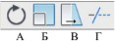
Выберите один из 4 вариантов ответа:
1) |  | А
2) |  | Б
3) |  | В
4) |  | Г

Задание №8
Для чего предназначены команды данной панели инструментов в AutoCAD?
Выберите один из 4 вариантов ответа:
1) |  | Для простановки размеров.
2) |  | Для редактирования объектов.
3) |  | Для привязки к характерным точкам объектов.
4) |  | Для создания слоев.

Задание №9
Для чего предназначены команды данной панели инструментов в AutoCAD?
Выберите один из 4 вариантов ответа:
1) |  | Для вычерчивания объектов.
2) |  | Для редактирования объектов.
3) |  | Для создания слоев.
4) |  | Для редактирования свойств слоев.

Задание №10
Какую команду используют для создания подобных объектов с заданным интервалом в AutoCAD?

А Б В Г
Выберите один из 4 вариантов ответа:
1) |  | А
2) |  | Б
3) |  | В
4) |  | Г

Задание №11
Какой инструмент делает элементы слоя невидимыми?
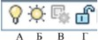

Выберите один из 4 вариантов ответа:
1) |  | А
2) |  | Б
3) |  | В
4) |  | Г

Задание №12
При помощи какой команды нельзя обрезать объекты в AutoCAD?

А Б В Г
Выберите один из 4 вариантов ответа:
1) |  | А
2) |  | Б
3) |  | В
4) |  | Г

Задание №13
Какую операцию выполняет следующая команда в AutoCAD?
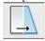
Выберите один из 4 вариантов ответа:
1) |  | Растяжение или сжатие чертежа.
2) |  | Выбор объектов рамкой.
3) |  | Масштабирование объектов.
4) |  | Построение подобных объектов.

Задание №14
Для чего предназначены команды данной панели инструментов в AutoCAD?
Выберите один из 4 вариантов ответа:
1) |  | Для редактирования объектов.
2) |  | Для построения объектов.
3) |  | Для создания слоев.
4) |  | Для простановки размеров.

Задание №15
Окно, куда вводят команды, и где отображаются подсказки, называют:
Выберите один из 4 вариантов ответа:
1) |  | строкой меню;
2) |  | командной строкой;
3) |  | панелью свойств;
4) |  | строкой состояния.

Задание №16
Какая из команд предназначена для обрезания объекта в AutoCAD?
Выберите один из 4 вариантов ответа:
1) |  | А
2) |  | Б
3) |  | В
4) |  | Г

Задание №17
Какую объектную привязку в AutoCAD используют для нахождения пересечения линий?
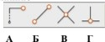

Выберите один из 4 вариантов ответа:
1) |  | А
2) |  | Б
3) |  | В
4) |  | Г

Задание №18
Для подтверждения и завершения команды, какую клавишу необходимо нажать?
Выберите один из 4 вариантов ответа:
1) |  | Esc;
2) |  | Shift;
3) |  | Enter;
4) |  | Ctrl

Задание №19
Как называется размер, представляющий собой последовательность связанных друг с другом размеров.
Выберите один из 3 вариантов ответа:
1) |  | размерная цепь;
2) |  | параллельный размер;
3) |  | быстрый.

Задание №20
Что не относится к параметрам Слоя
Выберите один из 4 вариантов ответа:
1) |  | Цвет линий;
2) |  | Координаты объектов слоя;
3) |  | Имя;
4) |  | Толщина линий.

КРИТЕРИИ ОЦЕНОК

20 - 18 правильных ответов – 5 (отлично)
17 – 15 правильных ответов – 4 (хорошо)
15-10 правильных ответов -3 (удовлетворительно)
Менее 10-и правильных ответов - 2 (неудовлетворительно)

3. Контрольно-оценочные материалы для промежуточной аттестации по учебной дисциплине

3.1. Общие положения
Контрольно-оценочные материалы для промежуточной аттестации предназначены для контроля и оценки результатов освоения учебной дисциплины по профессии: 23.01.09 Машинист локомотива

3.2. Типовые задания для итогового контроля успеваемости дифференцированного зачета

- Охарактеризовать термин «Информация».
- Что означает термин «Информационная система».
- Охарактеризовать термин «Данные».
- Охарактеризовать термин «Информационная технология».
- Перечислите основные виды запоминающих устройств.
- Какие устройства вывода необходимы для работы над архитектурно- строительным проектом.
- Что называется компьютерной сетью.
- Назовите основные виды программного обеспечения.
- Какого назначение антивирусных программ.
- Каков состав пакета MS Office.
- Назначение программы Word.
- Назначение программы Excel.
- Назначение программы PowerPoint.
- Назначение программы Acces.
- Создание таблиц в программе Word.
- Создание графиков в программе Excel.
- Создание презентации в программе PowerPoint.
- Взаимосвязь программ Word и Excel.
- Взаимосвязь между собой программ MS Office.
- Дайте определение понятия «компьютерная графика».
- В чем суть работы со слоями.

Оценка | Условия, при которых выставляется оценка
отлично | На два теоретических вопроса дан полный и правильный ответ на основании изученных знаний и умений; материал изложен в определенной логической последовательности, литературным языком.  Практическое занятие выполнено правильно и в полном объеме.
хорошо | На два теоретических вопроса даны не полные, но правильный ответы на основании изученных знаний и умений; материал изложен в определенной логической последовательности, при этом допущены две- три несущественные ошибки.  Практическое занятие выполнено правильно и в полном объеме.
удовлетворительно | ответы полные, но при этом допущена существенная ошибка, или неполный, несвязный.  Практическое занятие выполнено правильно, но не в полном объеме.
неудовлетворительно | при ответе обнаружено непонимание учащимся основного содержания учебного материала или допущены существенные ошибки, которые обучающийся не смог исправить при наводящих вопросах преподавателя или ответ отсутствует.  Практическое занятие выполнено с нарушениями и в не полном объеме.

Литература по учебной дисциплине ОП.09 Основы информационных технологий в профессиональной деятельности.
по профессии 23.01.09 Машинист локомотива
Основная литература:
- Михеева Е.В. Информационные технологии в профессиональной деятельности. Технические профессии: учебник для студ. Учреждений сред. проф. образования / Е.В. Михеева, О.И. Титова. – М.: Издательский центр «Академия», 2017 – 416 с.
Дополнительная литература:
- ВандезандДж. РидФ. КригелЭ. Autodesk Revit Architecture. Начальный курс. Официальный учебный курс Autodesk /Перевод с англ. В. В. Талапов. – М.: ДМК-Пресс, 2017. – 328 с.: ил.
- Короткин А.А. Информационные технологии: учебник для студ. учреждений сред.проф. Образования / Г.С.гохберг, А.В. Зафиевский, А.А. Короткин. –1-е изд. – М.: Издательский центр «Академия», 2017. – 240с.
- Полякова Т. А., Стрельцов А. А., Чубукова С. Г., Ниесов В. А. Организационное и правовое обеспечение информационной безопасности: учебник и практикум для СПО /; отв. ред. Т. А. Полякова, А. А. Стрельцов. — М.: Издательство Юрайт, 2018. — 325 с. — (Серия: Профессиональное образование). — ISBN 978-5-534-00843-2.
- 3.Советов, Б. Я. Информационные технологии: учебник для СПО / Б. Я. Советов, В. В. Цехановский. — 7-е изд., перераб. и доп. — М.: Издательство Юрайт, 2018. — 327 с. — (Серия: Профессиональное образование). — ISBN 978-5-534-06399-8.
Электронные издания (электронные ресурсы)
- Аббасов И.Б. Основы трехмерного моделирования в 3DS MAX 2018 [Электронный ресурс]: учебное пособие/ Аббасов И.Б.— Электрон. текстовые данные. — Саратов: Профобразование, 2017. — 176 c.— Режим доступа: http://www.iprbookshop.ru/64050.html. — ЭБС «IPRbooks
- Библиотека компьютерной литературы (Библиотека книг компьютерной тематики (монографии, диссертации, книги, статьи, новости и аналитика, конспекты лекций, рефераты, учебники). [Электронный ресурс] -Режим доступа: http://it.eup.ru/
- Библиотека учебной и научной литературы [Электронный ресурс]: портал. – Режим доступа http://sbiblio.com
- Библиотека учебной и научной литературы [Электронный ресурс]: портал. – Режим доступа http://znanium.com/
- Габидулин В.М. Трехмерное моделирование в AutoCAD 2016 [Электронный ресурс]/ Габидулин В.М.— Электрон. текстовые данные. — Саратов: Профобразование, 2017. — 240 c.— Режим доступа: http://www.iprbookshop.ru/64052.html. — ЭБС «IPRbooks»
- Журнала САПР и графика [Электронный ресурс]: портал. – Режим доступа http://sapr.ru/
- Информационная система «Единое окно доступа к образовательным ресурсам» [Электронный ресурс]: портал. – Режим доступа http://window.edu.ru/library
- Каталог сайтов - Мир информатики [Электронный ресурс]: Режим доступа: http://jgk.ucoz.ru/dir/
- Научная электронная библиотека. [Электронный ресурс]- Режим доступа: http://elibrary.ru/defaultx.asp
- Официальный сайт компании Autodesk. [Электронный ресурс]- Режим доступа: http://www.autodesk.ru/
- Официальный сайт компании Graphisoft. [Электронный ресурс]- Режим доступа: http://www.graphisoft.ru/archicad/
- Официальный сайт компании Allplan. [Электронный ресурс]- Режим доступа: https://www.allplan.com/en/
- САПР – журнал. Статьи, уроки и материалы для специалистов в области САПР [Электронный ресурс]- Режим доступа: http://sapr-journal.ru/
- Сайт поддержки пользователей САПР [Электронный ресурс]: портал. – Режим доступа http://cad.dp.ua/
- Самоучитель AUTOCAD [Электронный ресурс]: — Режим досту- па:http://autocad-specialist.ru/
- Федотов Н.Н. Защита информации [Электронный ресурс]: Учебный курс http://www.college.ru/UDP/texts
- AutodeskInventorProfessional. Этапы выполнения чертежа [Электронный ресурс]: методические указания к выполнению графических работ по курсу «Инженерная и компьютерная графика» / — Электрон. текстовые данные. — Липецк: Липецкий государ- ственный технический университет, ЭБС АСВ, 2015. — 24 c.— Режим доступа: http://www.iprbookshop.ru/55623.html. — ЭБС «IPRbooks»

